作业（一） 我的文化故事（My Cultural Story）
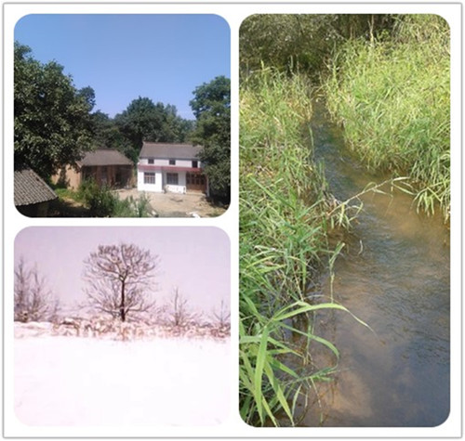

我的家在陕西宝鸡——中国青铜器之乡。在城市边缘地区的农村，这里充满了我的童年记忆，正是这点点滴滴的生活，塑造了我最初的的文化价值观。
每个人的文化层次是不同的，最好的体现就在深度和广度上。
像许许多多的农村孩子一样，我是吃百家饭长大的，也就更懂得感恩。而在靠山靠水的农村，更多的东西来自于自然的恩赐，加上勤劳的双手，生活简单而充实，相比于很多在城市长大的孩子，我可以更近距离地接触到大自然，也是因为如此，我对自然有着莫名的亲切感以及敬畏感。我们爱吃面食，这是很多年留下来的习惯，它与每天大量的耕种劳作以及环境有着莫大的关系，正如重庆人爱吃火锅，这是被潮热的环境所影响，如此做可以去除身上的湿气。长此已往，慢慢就形成了不同环境下的文化习俗。在家乡的这块土地上，孕育出了淳朴的民风，加之历史文化的熏陶，便呈现出了一派和谐的景象。这种在不同环境下的文化，对一个人产生的影响已经默默深刻到心底，随着时间的流逝，不知不觉就会表现出来，这是最基层的文化沉淀。
随着信息的快速流通化，农村和城市的双向交流开始变得频繁，产生了城乡结合的第三方文化，也就是我的第二层文化沉淀。此时，我接触到了许多人，他们习惯了快速的生活节奏，表现得更加多样化，也就引发了农村人对于新鲜文化的迫切追求。在这种影响下，村里的生活节奏不断加快，大家开始忙碌于新的生活，随着时间的推移，彼此的差距也愈加明显，有的人用上了大彩电、洗衣机，有的人进入城市生活，而有的人还在生活中挣扎着，但在不知不觉中，大家有着同样的感受“我不满足，我不幸福”，此刻，我总觉得有一双无形的手在推着我前进，不能有丝毫的停留。同时，村民之间的关系发生了许多改变，所谓的“串门”少了，家家筑起的院墙在某种程度上，似乎阻断了这种交流，我也有了强烈的“私人空间”感。由邻里空间引发的种种争吵，也渐渐疏离了彼此的关系，难以回到童年时的一片和谐景象，这些改变正在动摇着每个农村人的内心，有好的一面，也有坏的一面。
说到我的第三层文化沉淀，应该是上大学以来的种种经历，我开始慢慢地学会了解他人的文化，同时懂得如何表现自己的文化。初次来到杭州，看到环境的巨大变化，我出现了一丝紧张，正如所担心的，马上迎来了更快节奏的生活，让我这个慢性子的人闲得很不适应，但还是要从自身改变，我开始调节自己的作息时间，从而适应这里。在学习和参加社团工作中，我也发现了慢性子有自己的好处，做事冷静，能沉淀下来，还有北方人的热情、坦诚相待，让我在学校里交到了很多好朋友。但是，这些变化也带来了消极的影响，因为文化层次加深，最基层的文化被上层文化所覆盖，造成了我的文化认同感减弱，很难再回到最基层的文化中去，这也是人们回到家乡，触景生情，而感概颇多的原因吧。而且这种变化少部分是我们自身的原因，而更多是这种大环境下的趋势所向，也只能顺从。
偶尔，我也会想想今后的日子，太多的选择要做，我应该怎样去面对，这些问题都涉及到文化对我的影响，而文化本身又是一个不确定的概念，唯有保持积极的心态面对自身文化，让抉择变得更理性些。
与此同时，我们在评论自身文化时，也没有那么多的条条框框，每个人都是不同的，自身所有的文化层次也是不同的。源自个人成长环境的差异性，我们才有了不同的文化，取长补短，在不断地融合后，一点点沉淀下来。有时，这种差异性就形成了每个人独特的性格，同时也决定了后期的人生路是怎样走的。很庆幸的是，我最基层的文化沉淀造就了我现在很多好的性格，它会让我受用终生。
这，就是我的文化故事。

